Contenido
ANTECEDENTES 1
DE LA SOLICITUD DE INFORMACIÓN 1
a) Solicitud de información 1
b) Turno de la solicitud de información 2
c) Respuesta del Sujeto Obligado 2
DEL RECURSO DE REVISIÓN 3
a) Interposición del Recurso de Revisión 3
b) Turno del Recurso de Revisión 3
c) Admisión del Recurso de Revisión 4
d) Informe Justificado del Sujeto Obligado 4
e) Manifestaciones de la Parte Recurrente 6
f) Ampliación de Plazo para Resolver 6
g) Cierre de instrucción 9
CONSIDERANDOS 9
PRIMERO. Procedibilidad 9
a) Competencia del Instituto 9
b) Legitimidad de la parte recurrente 10
c) Plazo para interponer el recurso 10
d) Causal de Procedencia 10
e) Requisitos formales para la interposición del recurso 11
SEGUNDO. Estudio de Fondo 11
a) Mandato de transparencia y responsabilidad del Sujeto Obligado 11
b) Controversia a resolver 13
c) Estudio de la controversia 14
d) Versión pública 24
e) Conclusión 47
RESUELVE 48

Resolución del Pleno del Instituto de Transparencia, Acceso a la Información Pública y Protección de Datos Personales del Estado de México y Municipios, con domicilio en Metepec, Estado de México, del veintidós de octubre de dos mil veinticinco.

VISTO el expediente formado con motivo del Recurso de Revisión 09362/INFOEM/IP/RR/2025 interpuesto por XXXXX XXXXXX XXXXXXXX, a quien en lo subsecuente se le denominará LA PARTE RECURRENTE, en contra de la respuesta emitida por el Instituto Municipal de Cultura Física y Deporte de Ecatepec, en adelante EL SUJETO OBLIGADO, se emite la presente Resolución con base en los Antecedentes y Considerandos que se exponen a continuación:

ANTECEDENTES

DE LA SOLICITUD DE INFORMACIÓN

a) Solicitud de información
El ocho de julio de dos mil veinticinco, LA PARTE RECURRENTE presentó una solicitud de acceso a la información pública ante el SUJETO OBLIGADO, a través del Sistema de Acceso a la Información Mexiquense (SAIMEX). Dicha solicitud quedó registrada con el número de folio 00017/IMCUFIDECATEPEC/IP/2025 y en ella se requirió la siguiente información:

“solicito copia simple digitalizada a traves del sistema electrónico saimex de la nomina de trabajadores sindicalizados, la de confianza, lista de raya o eventuales, mandos medios y superiores correspondientes a la primera y segunda quincena del mes de junio de 2025.” (sic)

Modalidad de entrega: a través del SAIMEX.

b) Turno de la solicitud de información
En cumplimiento al artículo 162 de la Ley de Transparencia y Acceso a la Información Pública del Estado de México y Municipios, el dieciséis de julio de dos mil veinticinco, el Titular de la Unidad de Transparencia del SUJETO OBLIGADO turnó la solicitud de información al servidor público habilitado que estimó pertinente.

c) Respuesta del Sujeto Obligado
El ocho de agosto de dos mil veinticinco, el Titular de la Unidad de Transparencia del SUJETO OBLIGADO notificó a través del SAIMEX la siguiente respuesta:

“Folio de la solicitud: 00017/IMCUFIDECATEPEC/IP/2025

En respuesta a la solicitud recibida, nos permitimos hacer de su conocimiento que con fundamento en el artículo 53, Fracciones: II, V y VI de la Ley de Transparencia y Acceso a la Información Pública del Estado de México y Municipios, le contestamos que:

ACTA DE SESION DEL COMITE DE TRANSPARENCIA Y RECIBOS DE NOMINA EN VERSION PUBLICA DE LA PRIMERA Y SEGUNDA QUINCENA DEL MES DE JUNIO DEL 2025

ATENTAMENTE” (sic)

Asimismo, EL SUJETO OBLIGADO adjuntó a su respuesta por duplicado el archivo electrónico que se describe:

- ACTA DE SESION.pdf.- Acta de la Quinta Sesión Extraordinaria del Comité de Transparencia, de fecha 10 de julio de 2025, referente a la clasificación de la información como confidencial respecto a la información contenida y derivada en respuesta a la solicitud de información de mérito.

DEL RECURSO DE REVISIÓN

a) Interposición del Recurso de Revisión
El nueve de agosto de dos mil veinticinco, LA PARTE RECURRENTE interpuso el recurso de revisión en contra de la respuesta emitida por el SUJETO OBLIGADO, mismo que fue registrado en el SAIMEX con el número de expediente 09362/INFOEM/IP/RR/2025, y en el cual manifestó lo siguiente:

ACTO IMPUGNADO
“respuesta a la solicitud 00017/IMCUFIDECATEPEC/IP/2025” (sic)

RAZONES O MOTIVOS DE LA INCONFORMIDAD

“La respuesta del sujeto obligado unicamente contiene un acta de una sesión del comité de transparencia, en la que acuerdan clasificar información de los recibos de nomina soliciotados, pero éstos no fueron entregado, por lo que se debe considerar como una negativa a proporcionar la información solicitada. Por lo que hace a los acuerdos de dicha sesión del comité de transparencia, sobresale la claificacion indebida de los nombres de los servidores públicos beneficiaros de dichos recibos, pues se trata de informacion pública. Por lo anteriopr, solicito se revoque la respuesta del sujeto obligado y se ordene la entrega de la información solicitada.” (sic)

b) Turno del Recurso de Revisión
Con fundamento en el artículo 185, fracción I de la Ley de Transparencia y Acceso a la Información Pública del Estado de México y Municipios, el nueve de agosto de dos mil veinticinco, se turnó el recurso de revisión a través del SAIMEX a la Comisionada Sharon Cristina Morales Martínez, a efecto de decretar su admisión o desechamiento.

c) Admisión del Recurso de Revisión
El trece de agosto de dos mil veinticinco, se acordó la admisión a trámite del Recurso de Revisión y se integró el expediente respectivo, mismo que se puso a disposición de las partes para que, en un plazo de siete días hábiles, manifestaran lo que a su derecho conviniera, conforme a lo dispuesto por el artículo 185, fracción II de la Ley de Transparencia y Acceso a la Información Pública del Estado de México y Municipios.

d) Informe Justificado del Sujeto Obligado
El catorce de agosto de dos mil veinticinco EL SUJETO OBLIGADO rindió su informe justificado a través del SAIMEX, que contienen lo siguiente:

- INFORME JUSTIFICADO.pdf.- Oficio número Oficio Número: IMCUFIDEEM/ECA/UT/059/2025, de fecha 14 de agosto de 2025, suscrito por la Titular de la Unidad de Transparencia en el que indicó:

“En primer término, menester mencionar que; bajo ninguna circunstancia éste Organismo Público Descentralizado denominado Instituto Municipal de Cultura Física y Deporte de Ecatepec de Morelos, ha tenido la intención de obstruir u obstaculizar la entrega de la información solicitada, toda vez que la misma fue procesada en tiempo y forma en los términos establecidos y autorizados en la Sesión del Comité de Transparencia para que en versión pública le fueran entregados a través de la plataforma la “copia simple digitalizada a través del sistema electrónico saimex de la nómina de trabajadores sindicalizados, la de confianza, lista de raya o eventuales, mandos medios y superiores correspondientes a la primera y segunda quincena del mes de junio de 2025.” que solicitó, no obstante ello, al momento de subir la información debido a una deficiencia involuntaria al enviar la respuesta, no se detectó ni observó puntualmente, que no se adjuntaron todos los archivos (tres), sino que, únicamente se cargó el acta de la sesión del Comité de Transparencia donde aprobó el acuerdo de clasificación de la información como confidencial y autorización de la elaboración de la versión pública testando datos personales respecto a la información contenida y derivada en respuesta a la solicitud de información; más no así los otros dos archivos adicionales denominados 1ra quincena versión pública y 2da quincena versión pública” en formato pdf, lo que generó que se mal interpretara la entrega incompleta de dicha información.

Que en razón de lo manifestado en líneas anteriores; y, con la finalidad de cumplimentar todas y cada una de las obligaciones que nos establece la Ley de Transparencia y Acceso a la Información Pública del Estado de México y Municipios; como sujetos obligados del Organismo Público Descentralizado denominado Instituto Municipal de Cultura Física y Deporte de Ecatepec de Morelos, Estado de México; en este acto, adjunto al presente escrito remito a usted DOS ARCHIVOS en formato pdf, denominados 1ra quincena versión pública y 2da quincena versión pública” mismos que contiene los recibos de nómina de trabajadores sindicalizados, la de confianza, lista de raya o eventuales, mandos medios y superiores correspondientes a la primera y segunda quincena del mes de junio de 2025; subsanando con ello la etapa anterior de la emisión de la respuesta a su solicitud de información; es decir que, con la entrega de los archivos que contienen los recibos solicitados, este Instituto estará dando cabal cumplimiento a la solicitud por usted realizada.” Sic.

- ACTA DE SESION.pdf.- Acta de la Quinta Sesión Extraordinaria del Comité de Transparencia, de fecha 10 de julio de 2025, referente a la clasificación de la información como confidencial respecto a la información contenida y derivada de la solicitud de información de mérito, correspondiente al acta remitida en respuesta.

- 1ra junio version publica.pdf.- Se contienen diversos recibos de nómina, de la primera junio de 2025, testados.

- 2da junio version publica.pdf.- Se contienen diversos recibos de nómina, de la segunda junio de 2025, testados.

Esta información fue puesta a la vista de LA PARTE RECURRENTE el catorce de octubre de dos mil veinticinco para que, en un plazo de tres días hábiles, manifestara lo que a su derecho conviniera, de conformidad con lo establecido en el artículo 185, fracción III de la Ley de Transparencia y Acceso a la Información Pública del Estado de México y Municipios, con excepción de los archivos denominados 1ra junio version publica.pdf y 2da junio version publica.pdf, en razón de que se advirtieron datos personales susceptibles de ser clasificados como confidenciales.

e) Manifestaciones de la Parte Recurrente
LA PARTE RECURRENTE el dieciséis de octubre de dos mil veinticinco realizó mediante el archivo denominado INCUFIDEM.pdf las manifestaciones que a su derecho convino, siendo las siguiente:

“EL SUJETO OBLIGADO SIGUE SIN HACER ENTREGA DE LA INFORMACION SOLCITADA, TODA VEZ QUE EL SISTEMA NO MUESTRA NINGUN ARCHIVO ADJUNTO COMO LO MENCIONA EN SU INFORME JUSTIFICADO” Sic.

f) Ampliación de Plazo para Resolver
El dieciséis de octubre de dos mil veinticinco, se notificó el acuerdo de ampliación de plazo para resolver el presente Recurso de Revisión, previsto en el artículo 181, tercer párrafo de la Ley de Transparencia y Acceso a la Información Pública del Estado de México y Municipios.

Este organismo garante no pasa por alto justificar, que el plazo para emitir resolución en el presente asunto encuentra justificación en el alto número de recursos de revisión recibidos por este Instituto, circunstancia atípica que ha rebasado las capacidades técnicas y humanas del personal encargado de la proyección de las resoluciones a dichos medios de impugnación.

Es importante precisar que, si bien se ha excedido el plazo para resolver el presente medio de impugnación, el plazo para emitir resolución se encuentra justificado en parámetros establecidos por diversos órganos jurisdiccionales federales, aplicables también en procedimientos análogos, como el que nos ocupa.

Así, en términos de lo que establecen los artículos 8.1 y 25 de la Convención Americana sobre Derechos Humanos, los recursos deben ser sencillos y resolverse en el menor tiempo posible, tomando en consideración la dilación total del procedimiento; esto es, en un plazo razonable. En ese sentido, el legislador estableció los términos procesales de forma general, sin que pudiera prever la variada gama de casos que son resueltos por los órganos jurisdiccionales o cuasi jurisdiccionales, tanto por la complejidad de los hechos, como por el número de casos que conocen.

Por ello, excepcionalmente, si un asunto es resuelto con posterioridad a los plazos señalados por la norma, debe analizarse la razonabilidad del tiempo necesario para su resolución, atentos a los siguientes criterios:

- Complejidad del asunto: La complejidad de la prueba, la pluralidad de sujetos procesales, el tiempo transcurrido, las características y contexto del recurso.
- Actividad Procesal del interesado: Acciones u omisiones del interesado.
- Conducta de la Autoridad: Las Acciones u omisiones realizadas en el procedimiento. Así como si la autoridad actuó con la debida diligencia.
- La afectación generada en la situación jurídica de la persona involucrada en el proceso: Violación a sus derechos humanos.

De modo que, cuando se trate de un asunto excepcional, por alguna o todas las características mencionadas o bien, cuando el ingreso de asuntos al órgano jurisdiccional o cuasi jurisdiccional respectivo supere notoriamente al que podría considerarse normal, debe concluirse que es una excluyente de responsabilidad en relación con la actuación del funcionario, como ha acontecido en el caso que nos ocupa.

Argumento que encuentra sustento en la jurisprudencia P./J. 32/92 emitida por el Pleno de la Suprema Corte de Justicia de la Nación de rubro “TÉRMINOS PROCESALES. PARA DETERMINAR SI UN FUNCIONARIO JUDICIAL ACTUÓ INDEBIDAMENTE POR NO RESPETARLOS SE DEBE ATENDER AL PRESUPUESTO QUE CONSIDERÓ EL LEGISLADOR AL FIJARLOS Y LAS CARACTERÍSTICAS DEL CASO.”, visible en la Gaceta del Semanario Judicial de la Federación con el registro digital 205635.

Razones por las cuales cabe concluir que la resolución al recurso de revisión se solventa hasta esta fecha, debido a que existe una excesiva carga de trabajo en desproporción a la capacidad de los recursos materiales y humanos con que cuenta este Instituto para atender la enorme demanda de usuarios que acuden para que se les garantice su Derecho de acceso a la información Pública y Protección de Datos Personales, aunado a la complejidad de los hechos a los que se refieren, así como al volumen del expediente, la extensión de los escritos y pruebas aportadas y desahogadas por las partes; lo que impide la tramitación de los recursos dentro de los términos legales previamente establecidos por la Ley, por tratarse de causas de fuerza mayor.

Al respecto, también son de considerar los criterios sostenidos por el Cuarto Tribunal Colegiado en Materia Administrativa del Primer Circuito, cuyos rubros y datos de identificación son los siguientes:

“PLAZO RAZONABLE PARA RESOLVER. DIMENSIÓN Y EFECTOS DE ESTE CONCEPTO CUANDO SE ADUCE EXCESIVA CARGA DE TRABAJO.” consultable en el Semanario Judicial de la Federación y su gaceta, con el registro digital 2002351.

“PLAZO RAZONABLE PARA RESOLVER. CONCEPTO Y ELEMENTOS QUE LO INTEGRAN A LA LUZ DEL DERECHO INTERNACIONAL DE LOS DERECHOS HUMANOS.”, visible en el Semanario Judicial de la Federación y su gaceta, con el registro digital 2002350.

Por ello, este organismo garante comprometido con la tutela de los derechos humanos confiados señala que este exceso del plazo legal para resolver el asunto resulta de carácter excepcional.

g) Cierre de instrucción
Al no existir diligencias pendientes por desahogar, el veintiuno de octubre de dos mil veinticinco, la Comisionada Sharon Cristina Morales Martínez acordó el cierre de instrucción y la remisión del expediente a efecto de ser resuelto, de conformidad con lo establecido en el artículo 185 fracciones VI y VIII de la Ley de Transparencia y Acceso a la Información Pública del Estado de México y Municipios. Dicho acuerdo fue notificado a las partes el mismo día a través del SAIMEX.

CONSIDERANDOS

PRIMERO. Procedibilidad

a) Competencia del Instituto
Este Instituto de Transparencia, Acceso a la Información Pública y Protección de Datos Personales del Estado de México y Municipios es competente para conocer y resolver el presente Recurso de Revisión, conforme a lo dispuesto en los artículos 6, Apartado A de la Constitución Política de los Estados Unidos Mexicanos; 5, párrafos trigésimo noveno, cuadragésimo, cuadragésimo primero, fracciones IV y V de la Constitución Política del Estado Libre y Soberano de México; ordinal 2, fracción II, 13, 29, 36, fracciones I y II, 176, 178, 179, 181 párrafo tercero y 185 de la Ley de Transparencia y Acceso a la Información Pública del Estado de México y Municipios; y 9, fracciones I y XXIII y 11 del Reglamento Interior del Instituto de Transparencia, Acceso a la Información Pública y Protección de Datos Personales del Estado de México y Municipios.

b) Legitimidad de la parte recurrente
El recurso de revisión fue interpuesto por parte legítima, ya que se presentó por la misma persona que formuló la solicitud de acceso a la Información Pública, debido a que los datos de acceso SAIMEX son personales e irrepetibles.

c) Plazo para interponer el recurso
EL SUJETO OBLIGADO notificó la respuesta a la solicitud de acceso a la Información Pública el ocho de agosto de dos mil veinticinco, y el recurso que nos ocupa se tuvo por presentado el nueve de agosto de dos mil veinticinco; por lo tanto, éste se encuentra dentro del margen temporal previsto en el artículo 178 de la Ley de Transparencia y Acceso a la Información Pública del Estado de México y Municipios.

d) Causal de Procedencia
Resulta procedente la interposición del recurso de revisión, ya que se actualiza la causal de procedencia señalada en el artículo 179, fracción I y II de la Ley de Transparencia y Acceso a la Información Pública del Estado de México y Municipios.

e) Requisitos formales para la interposición del recurso
LA PARTE RECURRENTE acreditó todos y cada uno de los elementos formales exigidos por el artículo 180 de la misma normatividad.

SEGUNDO. Estudio de Fondo

a) Mandato de transparencia y responsabilidad del Sujeto Obligado
El derecho de acceso a la información pública es un derecho humano reconocido en el artículo sexto de la Constitución Política de los Estados Unidos Mexicanos y en el artículo quinto de la Constitución Política del Estado Libre y Soberano de México:

Constitución Política de los Estados Unidos Mexicanos
“Artículo 6.
(…)
Para efectos de lo dispuesto en el presente artículo se observará lo siguiente:
A. Para el ejercicio del derecho de acceso a la información, la Federación y las entidades federativas, en el ámbito de sus respectivas competencias, se regirán por los siguientes principios y bases:
I. Toda la información en posesión de cualquier autoridad, entidad, órgano y organismo de los Poderes Ejecutivo, Legislativo y Judicial, órganos autónomos, partidos políticos, fideicomisos y fondos públicos, así como de cualquier persona física, moral o sindicato que reciba y ejerza recursos públicos o realice actos de autoridad en el ámbito federal, estatal y municipal, es pública y sólo podrá ser reservada temporalmente por razones de interés público y seguridad nacional, en los términos que fijen las leyes. En la interpretación de este derecho deberá prevalecer el principio de máxima publicidad. Los sujetos obligados deberán documentar todo acto que derive del ejercicio de sus facultades, competencias o funciones, la ley determinará los supuestos específicos bajo los cuales procederá la declaración de inexistencia de la información.”

Constitución Política del Estado Libre y Soberano de México
“Artículo 5.-
(…)
El derecho a la información será garantizado por el Estado. La ley establecerá las previsiones que permitan asegurar la protección, el respeto y la difusión de este derecho.
Para garantizar el ejercicio del derecho de transparencia, acceso a la información pública y protección de datos personales, los poderes públicos y los organismos autónomos, transparentarán sus acciones, en términos de las disposiciones aplicables, la información será oportuna, clara, veraz y de fácil acceso.
Este derecho se regirá por los principios y bases siguientes:
I. Toda la información en posesión de cualquier autoridad, entidad, órgano y organismos de los Poderes Ejecutivo, Legislativo y Judicial, órganos autónomos, partidos políticos, fideicomisos y fondos públicos estatales y municipales, así como del gobierno y de la administración pública municipal y sus organismos descentralizados, asimismo de cualquier persona física, jurídica colectiva o sindicato que reciba y ejerza recursos públicos o realice actos de autoridad en el ámbito estatal y municipal, es pública y sólo podrá ser reservada temporalmente por razones previstas en la Constitución Política de los Estados Unidos Mexicanos de interés público y seguridad, en los términos que fijen las leyes. En la interpretación de este derecho deberá prevalecer el principio de máxima publicidad. Los sujetos obligados deberán documentar todo acto que derive del ejercicio de sus facultades, competencias o funciones, la ley determinará los supuestos específicos bajo los cuales procederá la declaración de inexistencia de la información.”

Asimismo, el artículo 150 de la Ley de Transparencia y Acceso a la Información Pública del Estado de México y Municipios indica que la solicitud es la garantía primaria del Derecho de Acceso a la Información, además, establece que se regirá por los principios de simplicidad, rapidez, gratuidad del procedimiento, auxilio y orientación a los particulares.

Por su parte, el artículo 4 de la Ley de Transparencia y Acceso a la Información Pública del Estado de México y Municipios refiere que toda la información generada, obtenida, adquirida, transformada, administrada o en posesión de los sujetos obligados es pública y accesible de manera permanente a cualquier persona, privilegiando el principio de máxima publicidad.

Esto es, que los Sujetos Obligados deben atender las solicitudes de acceso a la información pública que se les sean realizadas, y proporcionar la información pública que obre en su poder, conforme al estado en que se encuentre, sin que sea necesario procesar la misma, ni presentarla conforme al interés del solicitante; tal y como lo establece el artículo 12 de la Ley de Transparencia y Acceso a la Información Pública del Estado de México y Municipios.

Es decir, que todo sujeto obligado que genere, recopile, administre, procese, archive, posea o conserven, son responsables de la misma, teniendo a su vez la obligación de proporcionar la información que se les requiera sin necesidad de resumirla, efectuar procedimientos para obtenerla, calcular o practicar investigaciones; en otras palabras, que los Sujetos Obligados sólo se concretarán a proporcionar la información solicitada que tengan en su poder en el estado que se encuentra, sin necesidad de concretarse al interés o términos específicos del solicitante.

En esa tesitura, el artículo 24 último párrafo de la Ley de la Materia dispone que los Sujetos Obligados sólo proporcionarán la información pública que generen, administren o posean en el ejercicio de sus atribuciones; por consiguiente, la información pública se encuentra a disposición de cualquier persona, lo que implica que es deber de los Sujetos Obligados, garantizar el Derecho de Acceso a la Información Pública, siempre y cuando no se trate de información reservada o confidencial.

b) Controversia a resolver
Con el objeto de ilustrar la controversia planteada, resulta conveniente precisar que, una vez realizado el estudio de las constancias que integran el expediente en que se actúa, se desprende que LA PARTE RECURRENTE solicitó copia simple digitalizada de la nómina de trabajadores sindicalizados, de confianza, lista de raya o eventuales, mandos medios y superiores correspondientes a la primera y segunda quincena del mes de junio de 2025.

En respuesta EL SUJETO OBLIGADO manifestó adjuntar el acta de la sesión del comité de transparencia y recibos de nómina en versión pública de la primera y segunda quincena del mes de junio del 2025; no obstante únicamente se advierte el acta referida.

En esta tesitura, una vez conocida la respuesta, LA PARTE RECURRENTE se inconformó en lo medular de la falta de entrega de la información solicitada y por la clasificación del nombre de los servidores públicos.

Abierta la etapa de instrucción, EL SUJETO OBLIGADO rindió su Informe Justificado, remitiendo en versión pública diversos recibos de nómina correspondientes a la primera y segunda quincena de junio de 2025. LA PARTE RECURRENTE realizó las manifestaciones que a su derecho convino.

Bajo las premisas anteriores, se concluye que la controversia a dilucidar en el presente medio de impugnación será verificar si la información proporcionada por EL SUJETO OBLIGADO en respuesta y en informe justificado, es adecuada y suficiente para tener por satisfecho el derecho de acceso a la información pública de LA PARTE RECURRENTE o, en su caso, ordenar la entrega de la información que corresponda.

c) Estudio de la controversia
Una vez precisado lo anterior, es de recordar que en el presente caso, LA PARTE RECURRENTE solicitó le fuera entregada la nómina de los trabajadores sindicalizados, de confianza, lista de raya o eventuales, mandos medios y superiores correspondientes a la primera y segunda quincena del mes de junio de 2025, razón, por la cual es conveniente precisar que en nuestra legislación del Estado de México no existe como tal una definición de “nómina”; sin embargo, el “Glosario de Términos Usuales de Finanzas Públicas” del Centro de Estudios de las Finanzas Públicas de la Cámara de Diputados del H. Congreso de la Unión, el “Glosario de Términos Administrativos”, emitido por el Instituto Nacional de Administración Pública, A.C. y el “Glosario de Términos para el Proceso de Planeación, Programación, Presupuestación y Evaluación en la Administración Pública”, elaborado por el Grupo de Trabajo de Sistemas de Información Financiera, Contable y Presupuestal de la Comisión Permanente de Funcionarios Fiscales del Instituto para el Desarrollo Técnico de las Haciendas Públicas (INDETEC), señalan la siguiente definición de la palabra nómina, honorarios y personal de lista de raya:

“NÓMINA Listado general de los trabajadores de una institución, en el cual se asientan las percepciones brutas, deducciones y alcance neto de las mismas; la nómina es utilizada para efectuar los pagos periódicos (semanales, quincenales o mensuales) a los trabajadores por concepto de sueldos y salarios.”(Sic)

En ese orden de ideas, respecto a la nómina, el Glosario localizado en la página de Transparencia Presupuestaria de la Secretaría de Hacienda y Crédito Público (http://www.transparenciapresupuestaria.gob.mx/es/PTP/Glosario) establece que es el documento contable que contiene la relación de los trabajadores con las percepciones monetarias de cada uno; además, que también se refiere al recibo individual y justificativo que indica los sueldos de los trabajadores, incluyendo las prestaciones y deducciones correspondientes.

De la misma manera, el Glosario de términos más usuales en la Administración Pública Federal, emitido por la Secretaría de Hacienda y Crédito Público (http://www.apartados.hacienda.gob.mx/contabilidad/documentos/informe_cuenta/1998/cuenta_publica/Glosario/n.htm,), establece que la nómina es un listado general de los trabajadores de una institución, en el cual se asientan las percepciones brutas, deducciones y alcance neto de las mismas.

Conforme a lo anterior, se puede advertir que la nómina se puede referir a lo siguiente:

a) Relación de trabajadores con las percepciones monetarias de cada uno.
b) Recibo individual que contiene las prestaciones y deducciones de un trabajador.
c) Listado general de los servidores públicos de una institución o dependencia, en el cual se asientan las percepciones brutas, deducciones y alcance neto de las mismas.

De lo precedente, se concluye que la nómina, es el registro utilizado para efectuar los pagos a los trabajadores por concepto de sueldos y salarios, el cual se compone por el conjunto de trabajadores en el que se asientan las percepciones brutas, deducciones y la cantidad neta a pagar.

Además es oportuno mencionar que dicho término de nómina es mencionado en diferentes ordenamientos legales, tal es el caso, de la Ley Federal del Trabajo en el artículo 804 fracción II, que además reconoce los recibos de pagos de salarios, por lo que resulta indispensable citar el artículo de referencia, pues se establece la obligación del patrón para conservar y en su caso exhibir las listas de raya así como la nómina del personal, conforme los siguiente:

“Artículo 804.- El patrón tiene obligación de conservar y exhibir en juicio los documentos que a continuación se precisan:
…
II. Listas de raya o nómina de personal, cuando se lleven en el centro de trabajo; o recibos de pagos de salarios;
…
Los documentos señalados en la fracción I deberán conservarse mientras dure la relación laboral y hasta un año después; los señalados en las fracciones II, III y IV, durante el último año y un año después de que se extinga la relación laboral; y los mencionados en la fracción V, conforme lo señalen las Leyes que los rijan.”
De lo anteriormente citado, se puede llegar a la conclusión de que la nómina y en su caso la lista de raya, es el documento que contiene el registro de los trabajadores a los cuales se va a remunerar por los servicios que éstos le prestan al patrón, en el cual se asientan las percepciones brutas, deducciones y el neto a recibir de dichos trabajadores.
Así, se logra advertir que la pretensión del hoy Recurrente es obtener la nómina de los trabajadores sindicalizados, la de confianza, lista de raya o eventuales, mandos medios y superiores correspondientes a la primera y segunda quincena del mes de junio de 2025.

En ese orden de ideas, es de puntualizar que el artículo 8°, fracciones XI y XIV, de la Ley de Fiscalización Superior del Estado de México, establece que el Órgano Superior de Fiscalización del Estado de México, será el encargado de establecer los lineamientos necesarios para la elaboración de los informes trimestrales; y dentro de los informes que los entes públicos se encuentran obligados a informar, se encuentra la conciliación de nómina, de conformidad con los Lineamientos para la integración, presentación y envío de los informes trimestrales municipales, del ejercicio 2025 y los Instructivos de llenado correspondientes, mismos que se encuentran disponibles en su sitio de internet.
De manera que la información que generan los entes fiscalizables de carácter municipal con motivo de la nómina, se encuentra contenida en el Módulo 4 Información administrativa, Submódulo Nómina (Plataforma Digital), como se muestra a continuación:
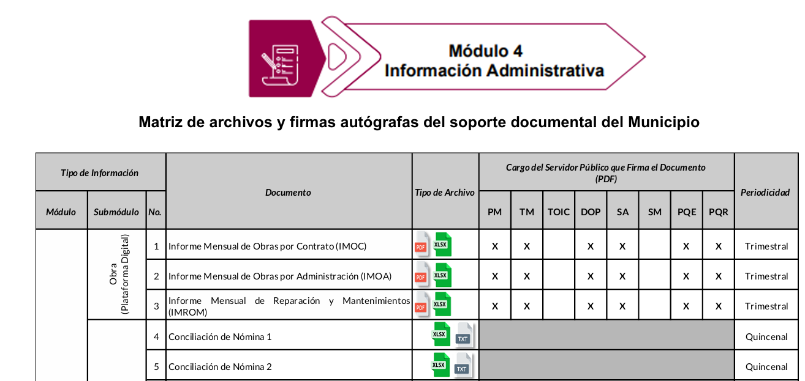
La finalidad de la conciliación de nómina consiste en presentar el concentrado mensual, de manera quincenal, de las cifras derivadas de todas las erogaciones realizadas por concepto de remuneraciones al trabajo, registradas en la nómina; las cuales deben de coincidir con las contenidas en los registros contables, por concepto de remuneraciones al trabajo personal.
La conciliación de nómina debe presentarse a través de los formatos XLSX y TXT, siendo el primero el siguiente:
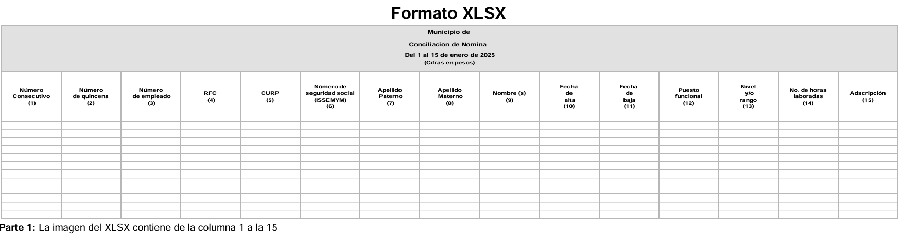
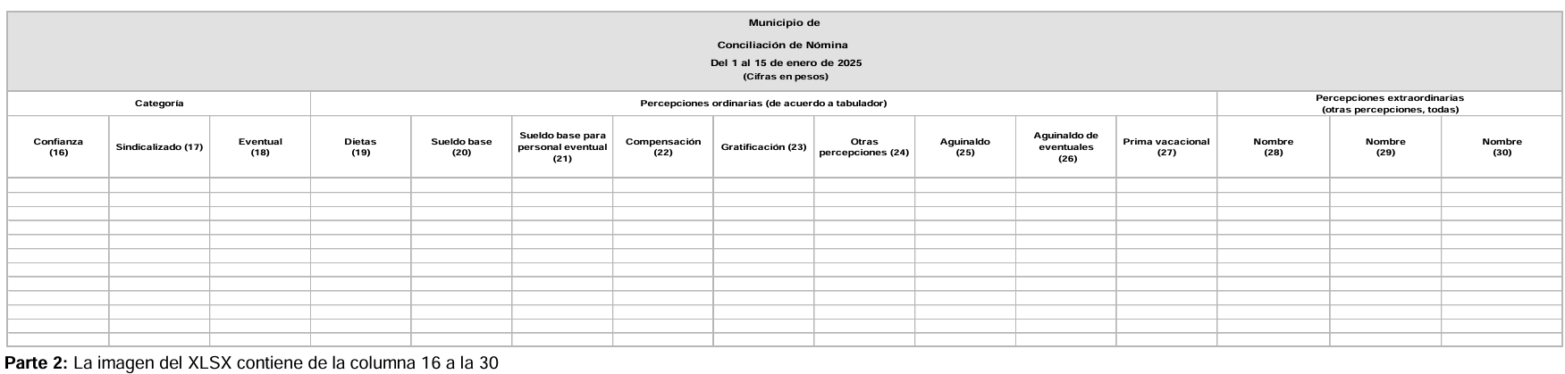
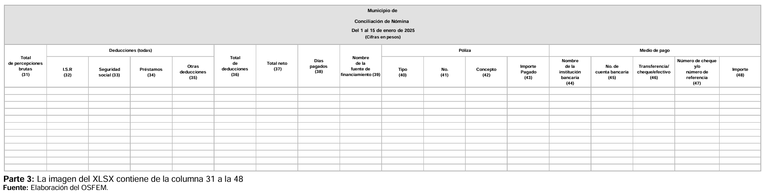
Para el llenado de dicho formato se deben observar las siguientes consideraciones:
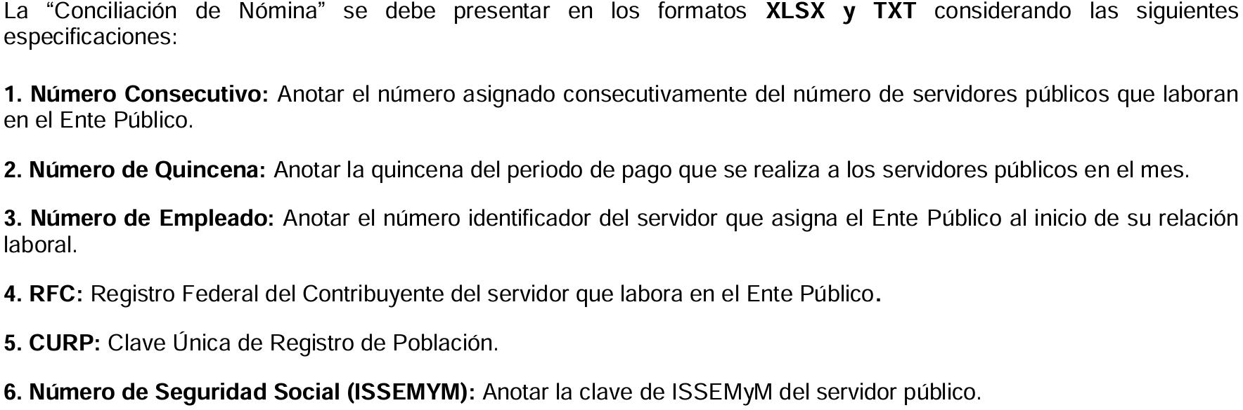
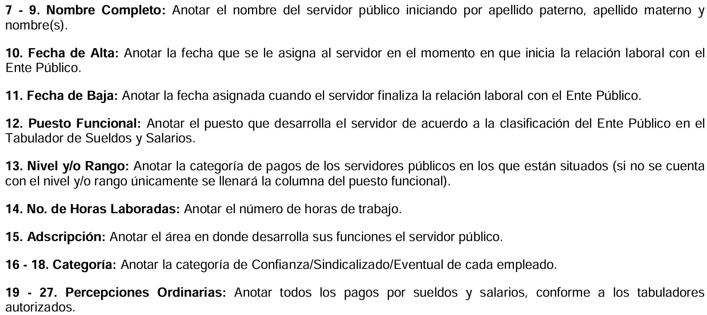
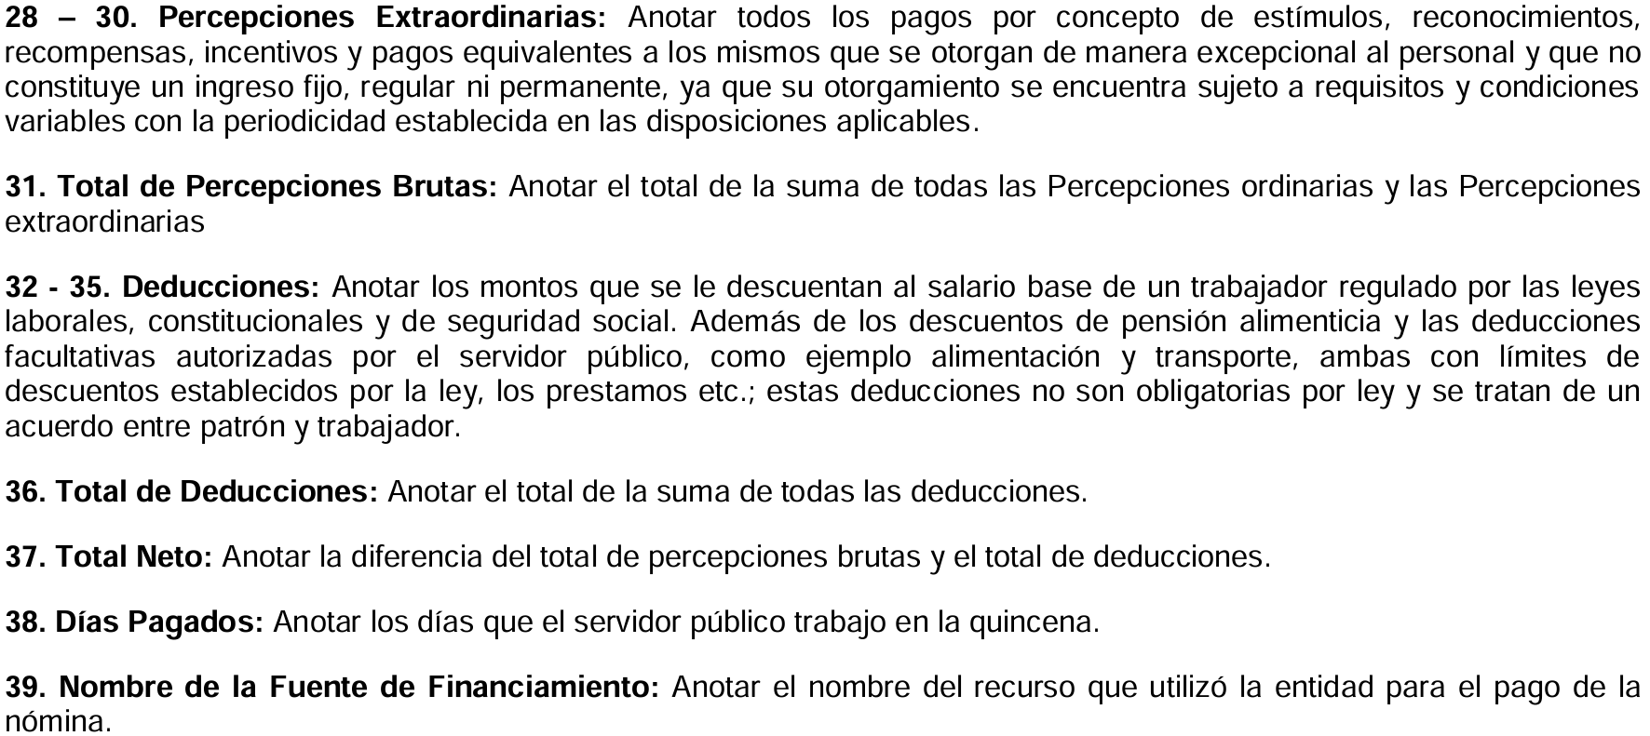
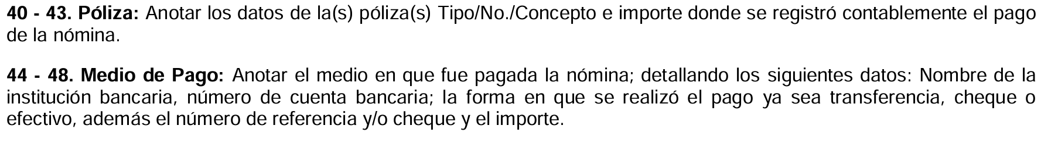
De lo anterior citado, se advierte que el documento que de manera enunciativa podría colmar la pretensión del particular, es la conciliación de nómina antes referida.
En esta tesitura, en el caso en concreto en respuesta EL SUJETO OBLIGADO manifestó entregar el acta de la sesión del comité de transparencia y los recibos de nómina en versión pública de la primera y segunda quincena del mes de junio del 2025; no obstante únicamente se advierte el acta referida.
Pronunciamiento del cual se inconformó LA PARTE RECURRENTE únicamente respecto a la falta de entrega de los recibos de nómina referidos por EL SUJETO OBLIGADO en respuesta, así como por la clasificación del nombre de servidores públicos contenido en los recibos de nómina, de lo que se infiere que el solicitante, está conforme que le sean proporcionados los recibos de nómina referidos por el ente recurrido.

Destacando, que mediante informe justificado EL SUJETO OBLIGADO remitió diversos recibos de nómina correspondientes a la a la primera y segunda quincena del mes de junio de 2025, en los archivos denominados 1ra junio version publica.pdf y 2da junio version publica.pdf en versión pública, no obstante como se apuntó en las líneas que preceden dichos documentos no fueron puestos a disposición de LA PARTE RECURRENTE en virtud de que su contenido, se advirtió que se dejó visible el dato correspondiente a datos personales, como es el caso, del RFC, códigos Qr; y por lo tanto se debe de clasificar como confidencial, en términos de la fracción I del artículo 143 de la Ley de Transparencia Local.

Por otro lado, respecto de la clasificación del nombre de los servidores públicos, al respecto, se considera que el nombre se integra con el sustantivo propio y el primer apellido de los padres, en el orden que, de común acuerdo determinen; asimismo es la manifestación principal del derecho subjetivo a la personalidad y atributo de esta en términos del artículo 2.3 del Código Civil del Estado de México, de tal suerte, el nombre per se es un elemento que hace a una persona física identificada o identificable, por lo que, se considera un dato personal.

De igual forma, es de suma importancia destacar que conforme a lo dispuesto por los artículos 7 y 23 de la Ley de Transparencia y Acceso a la Información Pública del Estado de México y Municipios, que establece como deber de los Sujetos Obligados el hacer pública toda la información respecto a los montos y nombres de las personas a quienes se entreguen recursos públicos y con ello transparentar la forma, términos, causas y finalidad en la disposición de esos recursos; precepto legal que es del tenor siguiente:

“Artículo 7. El Estado de México garantizará el efectivo acceso de toda persona a la información en posesión de cualquier entidad, autoridad, órgano y organismo de los poderes Ejecutivo, Legislativo y Judicial, órganos autónomos, partidos políticos, fideicomisos y fondos públicos, así como de cualquier persona física, jurídico colectiva o sindicato que reciba y ejerza recursos públicos o realice actos de autoridad en el ámbito de competencia del Estado de México y sus municipios.
Artículo 23. Son sujetos obligados a transparentar y permitir el acceso a su información y proteger los datos personales que obren en su poder:
I. El Poder Ejecutivo del Estado de México, las dependencias, organismos auxiliares, órganos, entidades, fideicomisos y fondos públicos, así como la Fiscalía General de Justicia del Estado de México;
(…)
Los sujetos obligados deberán hacer pública toda aquella información relativa a los montos y las personas a quienes entreguen, por cualquier motivo, recursos públicos, así como los informes que dichas personas les entreguen sobre el uso y destino de dichos recursos.
Los servidores públicos deberán transparentar sus acciones así como garantizar y respetar el derecho de acceso a la información pública.”

En este sentido, se colige que, por regla general los nombres de los trabajadores gubernamentales es información de naturaleza pública.

Luego entonces, y toda vez que el derecho de acceso a la información pública de LA PARTE RECURRENTE no se ha satisfecho, en el entendido que, el derecho de acceso a la información pública se satisface en aquellos casos en que se entregue el soporte documental en que conste la información pública, toda vez que, los Sujetos Obligados no tienen el deber de generar, poseer o administrar la información pública con el grado de detalle solicitado; esto es, que no tienen el deber de generar un documento ad hoc, para satisfacer el derecho de acceso a la información pública, como lo establece el artículo 12 de la Ley de Transparencia y Acceso a la Información Pública del Estado de México y Municipios; y toda vez que en el caso en particular no ha acontecido que LA PARTE RECURRENTE tenga acceso a la información requerida.

Por consiguiente, lo procedente en el presente caso, es ordenar la entrega de la información peticionada, a fin de restituir a LA PARTE RECURRENTE cualquier posible afectación al derecho de acceso a la información pública.

Por otro lado, es importante señalar que si bien el particular indicó que deseaba recibir la información en copias, también es que eligió también como modalidad de entrega vía SAIMEX, la cual se homologa a copias simples; ya que dé la impresión del archivo digital que se remita en cumplimiento de la resolución comparte la misma naturaleza de una copia simple, adicionalmente, la entrega de información vía SAIMEX otorga el beneficio de disponer inmediata y gratuitamente de la información solicitada.

d) Versión pública
Para el caso de que el o los documentos de los cuales se ordena su entrega contengan datos personales susceptibles de ser testados, deberán ser entregados en versión pública, pues el derecho de acceso a la información tiene como limitante el respeto a la intimidad y a la vida privada de las personas, es por ello que este Instituto debe cuidar que los datos personales que obren en poder de los Sujetos Obligados sean protegidos y únicamente se den a conocer aquéllos que abonen a la rendición de cuentas y a la transparencia en el ejercicio de las atribuciones que tienen conferidas. De este modo, en armonía entre los principios constitucionales de máxima publicidad y de protección de datos personales, la ley permite la elaboración de versiones públicas en las que se suprima aquella información relacionada con la vida privada de los particulares.

A este respecto, los artículos 3, fracciones IX, XX, XXI y XLV; 51 y 52 de la Ley de Transparencia y Acceso a la Información Pública del Estado de México y Municipios establecen:

“Artículo 3. Para los efectos de la presente Ley se entenderá por:

IX. Datos personales: La información concerniente a una persona, identificada o identificable según lo dispuesto por la Ley de Protección de Datos Personales del Estado de México;

XX. Información clasificada: Aquella considerada por la presente Ley como reservada o confidencial;

XXI. Información confidencial: Se considera como información confidencial los secretos bancario, fiduciario, industrial, comercial, fiscal, bursátil y postal, cuya titularidad corresponda a particulares, sujetos de derecho internacional o a sujetos obligados cuando no involucren el ejercicio de recursos públicos;

XLV. Versión pública: Documento en el que se elimine, suprime o borra la información clasificada como reservada o confidencial para permitir su acceso.

Artículo 51. Los sujetos obligados designaran a un responsable para atender la Unidad de Transparencia, quien fungirá como enlace entre éstos y los solicitantes. Dicha Unidad será la encargada de tramitar internamente la solicitud de información y tendrá la responsabilidad de verificar en cada caso que la misma no sea confidencial o reservada. Dicha Unidad contará con las facultades internas necesarias para gestionar la atención a las solicitudes de información en los términos de la Ley General y la presente Ley.

Artículo 52. Las solicitudes de acceso a la información y las respuestas que se les dé, incluyendo, en su caso, la información entregada, así como las resoluciones a los recursos que en su caso se promuevan serán públicas, y de ser el caso que contenga datos personales que deban ser protegidos se podrá dar su acceso en su versión pública, siempre y cuando la resolución de referencia se someta a un proceso de disociación, es decir, no haga identificable al titular de tales datos personales.” (Énfasis añadido)

Así, los datos personales que obren en poder de los Sujetos Obligados deben estar protegidos, adoptando las medidas de seguridad administrativas, físicas y técnicas necesarias para garantizar la integridad, confidencialidad y disponibilidad de los datos personales, considerando además, que conforme al principio de finalidad, todo tratamiento de datos personales que se efectúe deberá estar justificado en la Ley, lo anterior en términos de lo dispuesto por el artículo 22, párrafo primero, relacionado con el 38 de la Ley de Protección de Datos Personales en Posesión de Sujetos Obligados del Estado de México y Municipios, los cuales se transcriben para mayor referencia:

“Artículo 22. Todo tratamiento de datos personales que efectúe el responsable deberá estar justificado por finalidades concretas, lícitas, explícitas y legítimas, relacionadas con las atribuciones que la normatividad aplicable les confiera.

Artículo 38. Con independencia del tipo de sistema y base de datos en el que se encuentren los datos personales o el tipo de tratamiento que se efectúe, el responsable adoptará, establecerá, mantendrá y documentará las medidas de seguridad administrativas, físicas y técnicas para garantizar la integridad, confidencialidad y disponibilidad de los datos personales, a través de controles y acciones que eviten su daño, alteración, pérdida, destrucción, o el uso, transferencia, acceso o cualquier tratamiento no autorizado o ilícito, de conformidad con lo dispuesto en los lineamientos que al efecto se expidan.”

De este modo, en armonía entre los principios constitucionales de máxima publicidad y de protección de datos personales, la Ley de la materia permite la elaboración de versiones públicas en las que se suprima aquella información relacionada con la vida privada de los particulares toda vez que ésta tiene por objeto proteger datos personales, entendiéndose por tales, aquéllos que hacen identificable a una persona.

Lo anterior es así, en virtud de que toda la información relativa a una persona física o jurídico colectiva que le pueda hacer identificada o identificable constituye un dato personal en términos del artículo 4, fracción XI de la Ley de Protección de Datos Personales en Posesión de Sujetos Obligados del Estado de México y Municipios; por consiguiente, se trata de información confidencial que debe ser protegida por EL SUJETO OBLIGADO, por lo que, todo dato personal susceptible de clasificación debe ser protegido.

La finalidad de la versión pública es salvaguardar la vida, integridad, seguridad, patrimonio y privacidad de las personas; de tal manera que, todo aquello que no tenga por objeto proteger lo anterior, es susceptible de ser entregado. En otras palabras, la protección de datos personales es una derivación del derecho a la intimidad.

Asimismo, es importante señalar que dicha clasificación se tiene que efectuar mediante la forma y formalidades que la ley de la materia impone; es decir, mediante acuerdo debidamente fundado y motivado de su Comité de Transparencia, en términos de los artículos 49, fracción VIII y 132, fracciones II y III de la Ley de Transparencia y Acceso a la Información Pública del Estado de México y Municipios, así como los numerales Segundo, fracción XVIII, y del Cuarto al Décimo Primero de los Lineamientos Generales en materia de Clasificación y Desclasificación de la Información, así como para la elaboración de Versiones Públicas, que literalmente expresan:

Ley de Transparencia y Acceso a la Información Pública del Estado de México y Municipios

“Artículo 49. Los Comités de Transparencia tendrán las siguientes atribuciones:

VIII. Aprobar, modificar o revocar la clasificación de la información;

Artículo 132. La clasificación de la información se llevará a cabo en el momento en que:

I. Se reciba una solicitud de acceso a la información;

II. Se determine mediante resolución de autoridad competente; o

III. Se generen versiones públicas para dar cumplimiento a las obligaciones de transparencia previstas en esta Ley.”

“Segundo. - Para efectos de los presentes Lineamientos Generales, se entenderá por:

XVIII. Versión pública: El documento a partir del que se otorga acceso a la información, en el que se testan partes o secciones clasificadas, indicando el contenido de éstas de manera genérica, fundando y motivando la reserva o confidencialidad, a través de la resolución que para tal efecto emita el Comité de Transparencia.

Lineamientos Generales en materia de Clasificación y Desclasificación de la Información

Cuarto. Para clasificar la información como reservada o confidencial, de manera total o parcial, el titular del área del sujeto obligado deberá atender lo dispuesto por el Título Sexto de la Ley General, en relación con las disposiciones contenidas en los presentes lineamientos, así como en aquellas disposiciones legales aplicables a la materia en el ámbito de sus respectivas competencias, en tanto estas últimas no contravengan lo dispuesto en la Ley General.

Los sujetos obligados deberán aplicar, de manera estricta, las excepciones al derecho de acceso a la información y sólo podrán invocarlas cuando acrediten su procedencia.

Quinto. La carga de la prueba para justificar toda negativa de acceso a la información, por actualizarse cualquiera de los supuestos de clasificación previstos en la Ley General, la Ley Federal y leyes estatales, corresponderá a los sujetos obligados, por lo que deberán fundar y motivar debidamente la clasificación de la información ante una solicitud de acceso o al momento en que generen versiones públicas para dar cumplimiento a las obligaciones de transparencia, observando lo dispuesto en la Ley General y las demás disposiciones aplicables en la materia.

Sexto. Se deroga.

Séptimo. La clasificación de la información se llevará a cabo en el momento en que:

I. Se reciba una solicitud de acceso a la información;

II. Se determine mediante resolución del Comité de Transparencia, el órgano garante competente, o en cumplimiento a una sentencia del Poder Judicial; o

III. Se generen versiones públicas para dar cumplimiento a las obligaciones de transparencia previstas en la Ley General, la Ley Federal y las correspondientes de las entidades federativas.

Los titulares de las áreas deberán revisar la información requerida al momento de la recepción de una solicitud de acceso, para verificar, conforme a su naturaleza, si encuadra en una causal de reserva o de confidencialidad.

Octavo. Para fundar la clasificación de la información se debe señalar el artículo, fracción, inciso, párrafo o numeral de la ley o tratado internacional suscrito por el Estado mexicano que expresamente le otorga el carácter de reservada o confidencial.

Para motivar la clasificación se deberán señalar las razones o circunstancias especiales que lo llevaron a concluir que el caso particular se ajusta al supuesto previsto por la norma legal invocada como fundamento.

En caso de referirse a información reservada, la motivación de la clasificación deberá comprender el análisis de la prueba del daño a que hace referencia el artículo 104 de la Ley General, en relación con el artículo trigésimo tercero de los presentes lineamientos, así como las circunstancias que justifican el establecimiento de determinado plazo de reserva.

Noveno. En los casos en que se solicite un documento o expediente que contenga partes o secciones clasificadas, los titulares de las áreas deberán elaborar una versión pública fundando y motivando la clasificación de las partes o secciones que se testen, siguiendo los procedimientos establecidos en el Capítulo IX de los presentes lineamientos.

Décimo. Los titulares de las áreas, deberán tener conocimiento y llevar un registro del personal que, por la naturaleza de sus atribuciones, tenga acceso a los documentos clasificados. Asimismo, deberán asegurarse de que dicho personal cuente con los conocimientos técnicos y legales que le permitan manejar adecuadamente la información clasificada, en los términos de la Ley General de Archivo, Lineamientos para la Organización y Conservación de Archivos y demás normatividad aplicable.

En ausencia de los titulares de las áreas, la información será clasificada o desclasificada por la persona que lo supla, en términos de la normativa que rija la actuación del sujeto obligado.

Décimo primero. En el intercambio de información entre sujetos obligados para el ejercicio de sus atribuciones, los documentos que se encuentren clasificados deberán llevar la leyenda correspondiente de conformidad con lo dispuesto en el Capítulo VIII de los presentes lineamientos.”

Consecuentemente, se destaca que la versión pública que elabore EL SUJETO OBLIGADO debe cumplir con las formalidades exigidas en la Ley, por lo que para tal efecto emitirá el Acuerdo del Comité de Transparencia en términos de los artículos 122 y 124 de la Ley de Transparencia y Acceso a la Información Pública del Estado de México y Municipios, con el cual sustentará la clasificación de datos y con ello la "versión pública" de los documentos materia de la solicitud, ya que de no hacerlo implica que lo entregado no es legal ni formalmente una versión pública, sino más bien una documentación ilegible, incompleta o tachada; pues no se señalan las razones por las que no se aprecian determinados datos -ya sea porque se testan o suprimen- lo cual deja al solicitante en estado de incertidumbre, al no conocer o comprender porque no aparecen en la documentación respectiva, es decir, si no se exponen de manera puntual las razones, se estaría violentando desde un inicio el derecho de acceso a la información del solicitante.

Es importante señalar que, para el caso en concreto, se deben tomar en consideración adicional a lo anterior, los siguientes criterios respecto a la información que debe ser, o no, clasificada como confidencial:

- Registro Federal de Contribuyentes:

Por cuanto hace al Registro Federal de Contribuyentes de las personas físicas, constituye un dato personal, pues se genera con caracteres alfanuméricos a partir del nombre y la fecha de nacimiento de cada persona, y finalmente la homoclave, por lo que para su obtención es necesario acreditar ante la autoridad fiscal previamente la identidad de la persona, su fecha de nacimiento, entre otros aspectos.

Ahora bien, las personas físicas tramitan su inscripción en el registro con el propósito de realizar —mediante esa clave de identificación— operaciones o actividades de naturaleza fiscal, la cual, les permite hacerse identificables respecto de una situación fiscal determinada.
Lo anterior es compartido por el Instituto Nacional de Transparencia, Acceso a la Información y Protección de Datos Personales, INAI, a través del Criterio 19/17, el cual es del tenor literal siguiente:

“Registro Federal de Contribuyentes (RFC) de personas físicas. El RFC es una clave de carácter fiscal, única e irrepetible, que permite identificar al titular, su edad y fecha de nacimiento, por lo que es un dato personal de carácter confidencial.”

Así, el Registro Federal de Contribuyentes, RFC, se vincula al nombre de su titular y permite identificar la edad de la persona, su fecha de nacimiento, así como su homoclave, la cual es única e irrepetible y determina la identificación de dicha persona para efectos fiscales, por lo que constituye un dato personal que concierne a una persona física identificada e identificable en términos de los artículos 3, fracción IX de la Ley de Transparencia y Acceso a la Información Pública del Estado de México y Municipios, y 4 fracciones XI y XII de la Ley de Protección de Datos Personales en Posesión de los Sujetos Obligados del Estado de México y Municipios.

De tal suerte, el Registro Federal de Contribuyentes de los servidores públicos no guarda relación con la transparencia de los recursos públicos, así como tampoco con el desempeño laboral que pueda tener una persona, por lo que constituye un dato personal confidencial al actualizar el supuesto normativo del artículo 143, fracción I, de la Ley de Transparencia y Acceso a la Información Pública del Estado de México y Municipios.

- Clave Única de Registro de Población, CURP:

De la Clave Única de Registro de Población, CURP, se tiene que el artículo 36 de la Constitución Política de los Estados Unidos Mexicanos, dispone la obligación de los ciudadanos de inscribirse en el Registro Nacional de Ciudadanos; además, el diverso 85 de la Ley General de Población, prevé que corresponde a la Secretaría de Gobernación el registro y acreditación de la identidad de todas las personas residentes en el país y de los nacionales que residan en el extranjero.

Acorde con lo anterior, el artículo 22 del Reglamento Interior de la Secretaría de Gobernación, establece en su fracción III, que la Dirección General del Registro Nacional de Población e Identificación Personal tiene la atribución de asignar y depurar la Clave Única de Registro de Población a todas las personas residentes en el país, así como a los mexicanos que residan en el extranjero.

En ese orden de ideas, la Secretaría de Gobernación en las direcciones https://consultas.curp.gob.mx/CurpSP/html/informacionecurpPS.html y https://www.gob.mx/segob/renapo/acciones-y-programas/clave-unica-de-registro-de-poblacion-curp-142226, estableció que la Clave Única del Registro de Población, es un instrumento de registro que se asigna a todas las personas que viven en el territorio nacional, así como a los mexicanos que residen en el extranjero y se compone de dieciocho elementos, representados por letras y números, que se generan a partir de los datos contenidos en el documento probatorio de la identidad del interesado (acta de nacimiento, carta de naturalización o documento migratorio) de la siguiente forma:

- El primero y segundo apellidos, así como al nombre de pila;
- La fecha de nacimiento;
- El sexo, y
- La entidad federativa de nacimiento.

Los dos últimos elementos de la Clave Única de Registro de Población evitan la duplicidad de la Clave y garantizan su correcta integración.

Como se desprende de lo anterior, la Clave Única de Registro de Población es un dato personal confidencial, ya que por sí sola brinda información personal de su titular y lo hace identificado e identificable, motivo por el cual se aprueba su eliminación de las versiones públicas, ya que además no guarda relación con el desempeño laboral de un individuo, simplemente se trata de un trámite administrativo requerido por la autoridad federal para hacer identificables a las personas.

Situación que se robustece, con el Criterio de Interpretación, de la Segunda Época, con número de registro SO/018/2017, emitido por el entonces Instituto Nacional de Transparencia, Acceso a la Información y Protección de Datos Personales, que establece lo siguiente:

“Clave Única de Registro de Población (CURP). La Clave Única de Registro de Población se integra por datos personales que sólo conciernen al particular titular de la misma, como lo son su nombre, apellidos, fecha de nacimiento, lugar de nacimiento y sexo. Dichos datos, constituyen información que distingue plenamente a una persona física del resto de los habitantes del país, por lo que la CURP está considerada como información confidencial.”

De acuerdo con lo anterior, resulta procedente la clasificación de la Clave Única de Registro de Población, por tratarse de un dato personal confidencial, en términos del artículo 143, fracción I, de la Ley de Transparencia y Acceso a la Información Pública del Estado de México y Municipios.

- Clave ISSEMYM:

De la Clave ISSEMYM, el Instituto de Seguridad Social del Estado de México y Municipios (ISSEMYM) es el organismo público encargado de proporcionar los servicios de seguridad social a los servidores públicos del Estado de México, con el objetivo de garantizar a los derechohabientes el acceso a las prestaciones que otorga, de conformidad con el artículo 14 de la Ley de Seguridad Social para los Servidores Públicos del Estado de México y Municipios.

El artículo 9° del mismo ordenamiento, dispone que el ISSEMYM expedirá documentos de identificación para facilitar el acceso a las prestaciones a que tengan derecho. En este orden de ideas, el artículo 158, fracción I del Reglamento de Servicios de Salud del Instituto de Seguridad Social del Estado de México y Municipios, establece que es obligación de los derechohabientes tramitar la credencial que los acredite como tal, la cual será de naturaleza personal e intransferible. En esta credencial se consignan diversos datos personales y se le asigna una clave para hacer identificable al trabajador con el objetivo de poder proporcionar los servicios que brinda el ISSEMYM.

Como se advierte, la clave ISSEMYM es un dato personal que permite identificar que una persona ya trabajó o trabaja en alguna institución pública del Estado de México, por la que tiene o tuvo derecho a esta prestación de seguridad social; es de destacar que la clave ISSEMYM no cambia, aunque el trabajador se dé de baja y alta en diversas ocasiones, con motivo de haber trabajado en diferentes instituciones públicas de la Entidad.

Contar con la prestación de seguridad social que brinda el ISSEMYM no es una obligación para entrar a trabajar a una institución pública, por el contrario es un derecho que se adquiere cuando se ingresa al servicio público, por tal motivo, es un dato personal confidencial, por lo que es procedente su eliminación en las versiones públicas que se elaboren, toda vez que actualiza el supuesto de confidencialidad del artículo 143, fracción I de la Ley de Transparencia y Acceso a la Información Pública del Estado de México y Municipios.

- Deducciones:

Respecto de los préstamos o descuentos de carácter personal, estos no deben tener relación con la prestación del servicio; es decir, son confidenciales los préstamos o descuentos que se le hagan a la persona en los que no se involucren instituciones públicas, en virtud de no favorecer en la transparencia y rendición de cuentas, sino, por el contrario, con ello se violentaría la protección de información confidencial, porque incide en la intimidad de un individuo identificado.

Por cuanto hace a las deducciones, para entender los límites y alcances de esta restricción, es oportuno recurrir al artículo 84 de la Ley del Trabajo de los Servidores Públicos del Estado y Municipios:

“ARTÍCULO 84. Sólo podrán hacerse retenciones, descuentos o deducciones al sueldo de los servidores públicos por concepto de:

I. Gravámenes fiscales relacionados con el sueldo;

II. Deudas contraídas con las instituciones públicas o dependencias por concepto de anticipos de sueldo, pagos hechos con exceso, errores o pérdidas debidamente comprobados;

III. Cuotas sindicales;

IV. Cuotas de aportación a fondos para la constitución de cooperativas y de cajas de ahorro, siempre que el servidor público hubiese manifestado previamente, de manera expresa, su conformidad;

V. Descuentos ordenados por el Instituto de Seguridad Social del Estado de México y Municipios, con motivo de cuotas y obligaciones contraídas con éste por los servidores públicos;

VI. Obligaciones a cargo del servidor público con las que haya consentido, derivadas de la adquisición o del uso de habitaciones consideradas como de interés social;

VII. Faltas de puntualidad o de asistencia injustificadas;

VIII. Pensiones alimenticias ordenadas por la autoridad judicial; o

IX. Cualquier otro convenido con instituciones de servicios y aceptado por el servidor público.

El monto total de las retenciones, descuentos o deducciones no podrá exceder del 30% de la remuneración total, excepto en los casos a que se refieren las fracciones IV, V y VI de este artículo, en que podrán ser de hasta el 50%, salvo en los casos en que se demuestre que el crédito se concedió con base en los ingresos familiares para hacer posible el derecho constitucional a una vivienda digna, o se refieran a lo establecido en la fracción VIII de este artículo, en que se ajustará a lo determinado por la autoridad judicial.” (Sic)

Conforme a lo anterior dichas deducciones, suelen ser obligatorias y dan cuenta, de que el Sujeto Obligado cumple con sus responsabilidades como patrón, relacionadas con la retención de parte del ingreso de sus trabajadores, para cubrir las deducciones genéricas y obligatorias.

Como se logra observar, dichas deducciones, son las renciones que realizan las dependencias y entidades, de manera obligatoria por estar establecidas en diversas leyes, como la Ley del Impuesto sobre la Renta y la Ley de Seguridad Social para los Servidores Públicos del Estado de México y Municipios (gravámenes fiscales), o bien, la Ley de Servidores Públicos del Estado de México y Municipios (descuentos por faltas o inasistencias).

Por tal circunstancia y toda vez, que las deducciones por Ley, son de carácter obligatorio y ayuda a rendir cuentas, de que EL SUJETO OBLIGADO cumple con sus funciones de patrón, al retener determinado monto del sueldo de los servidores públicos, es que se considera que son de naturaleza pública y, por lo tanto, no procede la clasificación, en términos del artículo 143, fracción I, de la Ley de Transparencia y Acceso a la Información Pública del Estado de México y Municipios.

Tal es el caso del Sistema de Capitalización Individual (SCI), la cual está contemplada en los artículos 84 y 115 de la Ley de Seguridad Social para los Servidores Públicos del Estado de México y Municipios, al formar parte de uno de los sistemas que conforma el sistema mixto de pensiones, al corresponder específicamente a una reserva de ahorro en favor de los servidores públicos para su retiro, la cual señala:

“ARTICULO 84.- Las pensiones que otorga esta ley, se basan en un régimen mixto, siendo una parte de beneficios definidos denominado sistema solidario de reparto y otra de contribuciones definidas denominado sistema de capitalización individual.

El monto total para el financiamiento de pensiones de cada servidor público, es equivalente al 16.77% de su sueldo sujeto a cotización, del cual el 13.52% se aplicará al fondo del sistema solidario de reparto y el 3.25% al sistema de capitalización individual.
ARTICULO 115.- Por sistema de capitalización individual se entiende aquel régimen cuyo financiamiento es determinado y su beneficio variable, por lo que sus fondos se constituirán en una reserva, cuyo saldo será siempre igual a la suma de las partes alícuotas reconocidas a cada uno de los servidores públicos participantes en el sistema.”

En esta misma disposición normativa, en los artículos 5 fracciones II, VII y VIII; 32, 34 y 35, dispone lo siguiente:

“ARTÍCULO 5.- Para los efectos de esta ley se entiende por:
…
II. Institución pública, a los poderes públicos del estado, los ayuntamientos de los municipios y los tribunales administrativos, así como los organismos auxiliares y fideicomisos públicos de carácter estatal y municipal;
…
VII. Cuota, al monto que le corresponde cubrir al servidor público, equivalente a un porcentaje determinado de sus sueldo sujeto a cotización, así como el que debe cubrir el pensionado o pensionista y que recibe el Instituto para otorgar las prestaciones establecidas en la presente ley;
VIII. Aportación, al monto que le corresponde cubrir a las instituciones públicas como porcentaje del sueldo sujeto a cotización de cada servidor público;
…

Artículo 32.- Las cuotas obligatorias que deberán cubrir los servidores públicos al Instituto, serán las siguientes:
I. El 4.625% del sueldo sujeto a cotización, para cubrir las prestaciones de servicios de salud;
II. El 7.50% del sueldo sujeto a cotización, para cubrir el financiamiento de pensiones, de la siguiente manera:
a. 6.10% para el fondo del sistema solidario de reparto.
b. 1.40% para el sistema de capitalización individual.
III. Las que determine anualmente el Consejo Directivo para otras prestaciones, señaladas en el Título IV.
…

Artículo 34.- Las aportaciones que deberán cubrir obligatoriamente las instituciones públicas serán las siguientes:
I. El 10% del sueldo sujeto a cotización, para cubrir las prestaciones de servicios de salud;
II. El 9.27% del sueldo sujeto a cotización, para cubrir el financiamiento de pensiones, de la siguiente manera:
a. 7.42% para el fondo del sistema solidario de reparto.
b. 1.85% para el sistema de capitalización individual.
III. Las que determine anualmente el Consejo Directivo para otras prestaciones, señaladas en el Título IV;
IV. El 0.875% para gastos de administración;
V. Las que se generen a cargo de las Instituciones públicas por concepto de riesgos de trabajo.

Por lo antes señalado, las aportaciones ya están determinadas por un porcentaje en relación al sueldo del servidor público, las cuales son cubiertas obligatoriamente, tanto por los servidores públicos, como por las instituciones públicas, por lo que al considerar los porcentajes correspondientes al Sistema de Capitalización Individual (%1,40 de servidor público y %1.85 de la Institución pública), es fácilmente identificable al conocer el sueldo del servidor público, por tanto dichos conceptos deberán de ser públicos, aún y cuando se tratan de deducciones al sueldo del trabajador.

Es necesario precisar que existen deducciones que se generan con motivo de una decisión libre y voluntaria de los servidores públicos, como son: créditos personales, cuotas sindicales y fondo de resistencia del Sindicato Único de Trabajadores de los Poderes, Municipios e Institución Descentralizadas del Estado de México, seguro de vida, accidentes y enfermedades. Asimismo, hay otras que se generan con motivo de una sentencia judicial, como es la pensión alimenticia que periódicamente se retira de la cuenta de un empleado, a efecto de que sea entregado a un tercero.

En consecuencia, este tipo de deducciones son fruto de decisiones que impactan en el patrimonio de un servidor público con la finalidad de obtener un beneficio conforme a la decisión de un trabajador, mismas que no implican la entrega de recursos con cargo al erario, y tampoco reflejan el ejercicio de una prestación; por el contrario, en dichos casos se trata del libre ejercicio del servidor público para disponer de un ingreso que forma parte de su patrimonio. Así, dichas deducciones reflejan el destino que un servidor público da a su patrimonio, lo que se aleja de la transparencia y rendición de cuentas, por tanto, se deben de clasificar como confidenciales.

En conclusión, los préstamos o descuentos de carácter personal, en virtud de no tener relación con la prestación del servicio y al no involucrar instituciones públicas, se consideran datos confidenciales en términos de la fracción I del artículo 143 de la Ley de Transparencia Local.

- Sellos digitales del emisor y del Servicio de Administración Tributaria y cadena original del complemento de certificación digital del órgano previamente señalado

Ahora bien, respecto de Sellos digitales del emisor y del Servicio de Administración Tributaria y cadena original del complemento de certificación digital del órgano previamente señalado, teniendo que la Cadena Original es la secuencia de datos formada con la información contenida dentro de los comprobantes fiscales, entre los que podría encontrarse de manera enunciativa, más no limitativa, el RFC del receptor, es decir del servidor público.

En dicho supuesto, la cadena original constituiría información que únicamente atañe al contribuyente, siendo tarea del Sujeto Obligado analizar dicha circunstancia con la finalidad de proteger, de ser el caso, la información a través de su clasificación por actualizarse el supuesto de confidencialidad.

Misma cuestión con los Sellos Digitales, corresponde al Sujeto Obligado valorar si el mismo se conforma por información que arroja datos de índole confidencial se deberán clasificar.

Los códigos bidimensionales o códigos QR, al corresponder a barras en dos dimensiones que, al igual que los códigos de barras o códigos unidimensionales, son utilizados para almacenar diversos tipos de datos de manera codificada, los cuales a través de lectores que pueden ser obtenidos por cualquier persona, pueden contener datos personales, no susceptibles de conocimiento público, lo que actualiza algún supuesto de confidencialidad.

- Números de cuentas bancarias, claves estandarizadas –interbancarias- (CLABES) y de tarjetas:

Respecto de los números de cuentas bancarias, claves estandarizadas –interbancarias- (CLABES) y de tarjetas, el Pleno de este Instituto ha determinado que esa información debe clasificarse como confidencial, y elaborarse una versión pública en la que se teste la misma.
Igualmente, resulta importante destacar que el número de cuenta bancaria de las personas físicas es información que sólo su titular o personas autorizadas poseen para el acceso o consulta de información patrimonial, o para la realización de operaciones bancarias de diversa naturaleza, por lo que la difusión pública del mismo facilitaría la afectación al patrimonio del titular de la cuenta.

Por lo anterior, el número de cuenta bancaria debe ser clasificado como confidencial con fundamento en las fracciones I y II del artículo 143 de la Ley de la Materia vigente en la Entidad; en razón de que con su difusión se estaría poniendo en riesgo la seguridad de su titular.

En esa virtud, este Pleno determina que dicha información no puede ser del dominio público, toda vez que se podría dar un uso inadecuado a la misma o cometer algún ilícito o fraude como ya ha sido expuesto.

Lo anterior no es así tratándose de las cuentas bancarias o claves interbancarias de los Sujetos Obligados ya que su publicidad cede a la rendición de cuentas al transparentar la forma en que son administrados los recursos públicos.

Lo argumentado encuentra sustento en los Criterios de interpretación con clave de control SO/010/2017 y SO/011/2017, emitidos por el entonces Instituto Nacional de Transparencia, Acceso a la Información y Protección de Datos Personales, INAI, que llevan por rubro y texto los siguientes:

“Cuentas bancarias y/o CLABE interbancaria de personas físicas y morales privadas. El número de cuenta bancaria y/o CLABE interbancaria de particulares es información confidencial, al tratarse de un conjunto de caracteres numéricos utilizados por los grupos financieros para identificar las cuentas de sus clientes, a través de los cuales se puede acceder a información relacionada con su patrimonio y realizar diversas transacciones; por tanto, constituye información clasificada con fundamento en los artículos 116 de la Ley General de Transparencia y Acceso a la Información Pública y 113 de la Ley Federal de Transparencia y Acceso a la Información Pública.”

“Cuentas bancarias y/o CLABE interbancaria de sujetos obligados que reciben y/o transfieren recursos públicos, son información pública. La difusión de las cuentas bancarias y claves interbancarias pertenecientes a un sujeto obligado favorece la rendición de cuentas al transparentar la forma en que se administran los recursos públicos, razón por la cual no pueden considerarse como información clasificada.”

- Firma

La firma constituye un dato personal confidencial y únicamente será público dicho dato cuando sirva para la emisión de un acto de autoridad, en ejercicio de sus funciones, en el caso se considera que al tratarse de recibos de nómina por la prestación de servicios como servidores públicos y realizar actividades laborales en una institución pública se considera que su firma es pública, ya que acepta la conformidad del pago por la prestación de sus servicios.

De esta manera, se colige que la firma de servidores públicos, vinculada al ejercicio de la función pública es información de naturaleza pública, pues documenta y rinde cuentas sobre el debido ejercicio de los recursos públicos en contraprestación a sus servicios prestados.

La publicidad de dicho dato, se robustece, con el Criterio de Interpretación, de la Segunda Época, con clave de control SO/002/2019, emitido por el Instituto Nacional de Transparencia, Acceso a la Información y Protección de Datos Personales, que establece lo siguiente:

“Firma y rúbrica de servidores públicos. Si bien la firma y la rúbrica son datos personales confidenciales, cuando un servidor público emite un acto como autoridad, en ejercicio de las funciones que tiene conferidas, la firma o rúbrica mediante la cual se valida dicho acto es pública.”

Conforme lo expuesto, de ser el caso que los recibos de nómina contengan la firma de los servidores públicos, no es susceptible su clasificación como información confidencial.

- Número de empleado

En relación con el número de empleado de servidores públicos o su equivalente, con independencia del nombre que reciba, constituye un instrumento de control interno que permite a las dependencias y entidades identificar a sus trabajadores y a estos les facilita la realización de gestiones en su carácter de empleado.

En ese sentido, cuando el número de empleado se integre de datos personales de los trabajadores, procede su clasificación en términos de lo previsto en el artículo 143, fracción I de la Ley de Transparencia y Acceso a la Información Pública del Estado de México y Municipios; sin embargo, cuando dicho dato se conforma de dígitos, letras o símbolos que no revelan datos personales, no reviste el carácter de confidencial, al no dar por sí solo acceso a datos personales.

Lo anterior, toma sustento en el Criterio de Interpretación, de la Segunda Época, con número de registro SO/006/2019, emitido por el Instituto Nacional de Transparencia, Acceso a la Información y Protección de Datos Personales, que establece lo siguiente:

“Número de empleado. Cuando el número de empleado o su equivalente, se integra con datos personales de los trabajadores o funciona como una clave de acceso que no requiere adicionalmente de una contraseña para ingresar a sistemas o bases de datos personales, procede su clasificación como información confidencial.”(Sic)

Así, se colige que solamente procederá la clasificación del número de empleado, cuando se integre con datos personales de los servidores públicos o funcione como clave de acceso que no requiera una contraseña para ingresar a sistemas o bases de datos.

De tales circunstancias, se considera que el Sujeto Obligado deberá proporcionar dicho dato, en el caso, de que este se conforme únicamente de números, símbolos o dígitos, que de ninguna manera puedan revelar datos personales o de acceso a sistemas con información de los trabajadores; en el caso contrario, procederá su clasificación, en términos del artículo 143, fracción I, de la Ley de la materia.

- Inicio de Labores y Antigüedad:

Se considera como información pública por no actualizar alguna hipótesis del artículo 143 de la Ley de la Materia, ya que al dar a conocer dichos datos no se revela alguna información privada o que le afecten a su esfera personal del servidor público, pues únicamente se trata de la fecha en que el servidor público ingreso a laborar en el ente público, así como el tiempo que lleva laborando, o bien, su antigüedad.

- Número de certificado del emisor y número de certificado del SAT:

El ANEXO 20 de la Segunda Resolución de modificaciones a la Resolución Miscelánea Fiscal para dos mil diecisiete, precisa que dichos datos se conforman por veinte caracteres numéricos; dicha situación se robustece con el ejemplo localizado en el documento denominado “Cómo ubicar el Folio Fiscal en una factura”, emitido por el Instituto Nacional electoral (consultado en la página electrónica https://portalanterior.ine.mx/archivos2/tutoriales/sistemas/ApoyoInstitucional/SIF/docs/candidatos/folioFiscalFactura.pdf), en la cual se advierte que únicamente se encuentra conformado por números, se muestra a continuación:

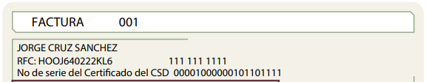

Así, los números de serie del certificado de sello digital no contiene datos personales y con dichos dígitos tampoco se puede obtener información de carácter confidencial, por lo que, tampoco actualizan la causal de clasificación, establecida en el artículo 143, fracción I, de la Ley de Transparencia y Acceso a la Información Pública del Estado de México y Municipios, máxime que permite corroborar la legitimidad a la factura, pues amparan la utilización de los certificados de sellos digitales válidos.

Para el caso de que dichos números certificados, al ser copiados e ingresados a una plataforma electrónica, revelen datos personales del servidor público, deberán ser protegidos en términos del artículo 143, fracción I, de la Ley de la materia.

- Folio Fiscal:

Cabe precisar que conforme al ANEXO 20 de la Segunda Resolución de modificaciones a la Resolución Miscelánea Fiscal para dos mil diecisiete, el folio fiscal se conforma de treinta seis caracteres alfanuméricos; además, que conforme al documento denominado “Cómo ubicar el Folio Fiscal en una factura”, el dato se ubica dentro de los datos del emisor o en el recuadro de los datos de identificación del comprobante fiscal. Es un número consecutivo contenido en los comprobantes fiscales digitales, compuesto por 5 grupos de números y letras separados por guiones, tal como se muestra a continuación:

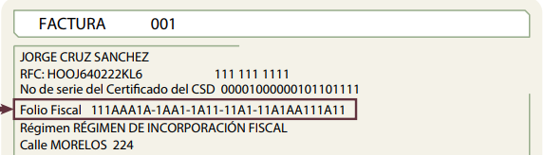

En ese contexto, de la misma manera que en los casos previamente analizados, el folio fiscal, no contiene datos personales del emisor y tampoco se puede obtener información confidencial con el mismo, pues solamente es un identificador del emisor, del cual su transparencia ayuda a legitimar que el documento cumple con todos los requisitos establecidos en la normatividad aplicable, sin necesidad algún dato personal, por lo que, tampoco actualiza la clasificación, en términos del artículo 143, fracción I de la Ley de la materia.

Para el caso de que dicho folio fiscal, al ser copiado e ingresado a una plataforma electrónica, revelen datos personales del servidor público, deberán ser protegidos en términos del artículo 143, fracción I, de la Ley de la materia.

- Lugar y fecha de emisión del comprobante:

Se considera que dichos datos son públicos, en virtud de que únicamente revelan el municipio y entidad federativa donde se expidió el comprobante por parte de la institución pública; por tanto, no es procedente su clasificación como información confidencial.

- Régimen Fiscal del Emisor:

Constituye información relativa al régimen fiscal bajo el cual se encuentra tributando el ente público, en este caso el Ayuntamiento de Rayón, ejemplo: Régimen Personas Morales con Fines no Lucrativos, el cual constituye un dato público, en razón de que no arroja ningún tipo de información que actualice la hipótesis prevista en la fracción I del artículo 143 de la Ley de la materia.

- Tipo de comprobante:

Es información relativa al tipo de factura que se está emitiendo, encontrándonos dentro de la tipología de comprobantes a los de egresos, ingresos y nómina, el cual constituye un dato público, en razón de que no arroja ningún tipo de información que actualice la hipótesis prevista en la fracción I del artículo 143 de la Ley de la materia.

- Forma y método de pago:

Se refiere a las parcialidades en que se efectuará el pago del comprobante (una exhibición o parcialidades); así como, la modalidad en que se efectúa: efectivo, transferencia, tarjeta de débito o crédito; información que es susceptible de entregarse, al no actualizar la hipótesis prevista en la fracción I del artículo 143 de la Ley de la materia.

e) Conclusión
En razón de lo anteriormente expuesto, este Instituto estima que las razones o motivos de inconformidad hechos valer por LA PARTE RECURRENTE devienen fundadas y suficientes para REVOCAR la respuesta del SUJETO OBLIGADO y ordenarle haga entrega de la información precisada en el presente considerando.

Así, con fundamento en lo establecido en los artículos 5, párrafos trigésimo noveno, cuadragésimo, cuadragésimo primero, fracciones IV y V, de la Constitución Política del Estado Libre y Soberano de México; y en los artículos 2, fracción II, 9, 29, 36, fracciones I y II, 176, 178, 179, 186 y 188 de la Ley de Transparencia y Acceso a la Información Pública del Estado de México y Municipios, este Pleno:

RESUELVE

PRIMERO. Se REVOCA la respuesta entregada por el SUJETO OBLIGADO en la solicitud de información 00017/IMCUFIDECATEPEC/IP/2025, por resultar FUNDADAS las razones o motivos de inconformidad hechos valer por LA PARTE RECURRENTE en el Recurso de Revisión 09362/INFOEM/IP/RR/2025, en términos del considerando SEGUNDO de la presente Resolución.

SEGUNDO. Se ORDENA al SUJETO OBLIGADO, a efecto de que a través del SAIMEX, en versión pública, de lo siguiente:

Los recibos de nómina de trabajadores sindicalizados, confianza, lista de raya o eventuales, mandos medios y superiores correspondientes a la primera y segunda quincena del mes de junio de 2025, en una correcta versión pública.

Se deberá entregar el Acuerdo del Comité de Transparencia mediante el cual se apruebe la clasificación de información, en términos del artículo 49, fracción VIII de la Ley de Transparencia y Acceso a la Información Pública del Estado de México y Municipios.

TERCERO. Notifíquese vía Sistema de Acceso a la Información Mexiquense (SAIMEX) la presente resolución al Titular de la Unidad de Transparencia del Sujeto Obligado, para que conforme al artículo 186 último párrafo, 189 segundo párrafo y 194 de la Ley de Transparencia y Acceso a la Información Pública del Estado de México y Municipios, dé cumplimiento a lo ordenado dentro del plazo de diez días hábiles, e informe a este Instituto en un plazo de tres días hábiles siguientes sobre el cumplimiento dado a la presente y, se le apercibe que en caso de negarse a cumplir la presente resolución o hacerlo de manera parcial, se le impondrá una medida de apremio de conformidad con lo previsto en los artículos 198, 200, fracción III; 214, 215 y 216 de la Ley de Transparencia y Acceso a la Información Pública del Estado de México y Municipios.

CUARTO. Notifíquese a LA PARTE RECURRENTE la presente resolución vía Sistema de Acceso a la Información Mexiquense (SAIMEX).

QUINTO. Hágase del conocimiento a LA PARTE RECURRENTE que, de conformidad con lo establecido en el artículo 196 de la Ley de Transparencia y Acceso a la Información Pública del Estado de México y Municipios, podrá impugnar la presente resolución vía Juicio de Amparo en los términos de las leyes aplicables.

SEXTO. De conformidad con el artículo 198 de la Ley de Transparencia y Acceso a la Información Pública del Estado de México y Municipios, el SUJETO OBLIGADO podrá solicitar una ampliación de plazo de manera fundada y motivada, para el cumplimiento de la presente resolución.

ASÍ LO RESUELVE, POR UNANIMIDAD DE VOTOS EL PLENO DEL INSTITUTO DE TRANSPARENCIA, ACCESO A LA INFORMACIÓN PÚBLICA Y PROTECCIÓN DE DATOS PERSONALES DEL ESTADO DE MÉXICO Y MUNICIPIOS, CONFORMADO POR LOS COMISIONADOS JOSÉ MARTÍNEZ VILCHIS, MARÍA DEL ROSARIO MEJÍA AYALA, SHARON CRISTINA MORALES MARTÍNEZ, LUIS GUSTAVO PARRA NORIEGA Y GUADALUPE RAMÍREZ PEÑA, EN LA TRIGÉSIMA OCTAVA SESIÓN ORDINARIA, CELEBRADA EL VEINTIDÓS DE OCTUBRE DE DOS MIL VEINTICINCO ANTE EL SECRETARIO TÉCNICO DEL PLENO, ALEXIS TAPIA RAMÍREZ.
SCMM/AGZ/DEMF/PAG

acuerdo_04_anexodos.pdf

